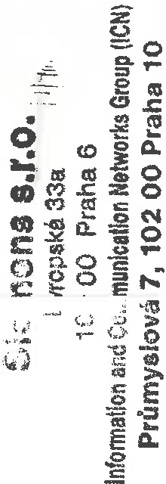Dodatek č. 2 ke smlouvě č. 19001C

o nájmu části nemovitosti uzavřené dne 15.4.1999

I.

**Smluvní strany**

1. **Domov mládeže, příspěvková organizace MŠMT ČR**

se sídlem : Lovosická 42, 190 00 Praha 9

IČO: 00638706

bankovní spojení : IPB Praha - pobočka Perla

Č.Ú. : 100225469/5100

zastoupená PhDr. Zdeňkem Fialou

/dále uváděn jako pronajímatel na straně jedné/

1. **Siemens s.r.o.**

se sídlem: Evropská 33a, 160 00 Praha 6

IČO : 00268577

DIČ : 006-00268577

bankovní spojení: HypoVereinsbank CZ a.s., Praha 2

Č.Ú. : 1029976001/3800

zastoupená: - za část technickou: Jorg Lippert - na základě plné moci

- za část obchodní: Ing. Bedřich Exner - na základě plné moci

/dále uváděn jako nájemce na straně druhé/

II.

Smluvní strany se dohodly, že tímto dodatkem č. 2. výše uvedené smlouvy se rozšiřuje předmět nájmu a to dle projektové dokumentace uvedené v příloze č.1., která je nedílnou součástí tohoto dodatku.

m.

V návaznosti na výše uvedené se strany dohodly na změně čl.V. bod a) a bod b)/1. výše uvedené smlouvy a to následovně:

a/ Nájemce se zavazuje platit pronajímateli za nájem výše uvedené části nemovitosti nájemné ve výši 100.000,-Kč/rok (slovy: stotisíckorun českých) bez DPH.

b/ Splatnost nájemného :

1. Nájemné bude fakturováno čtvrtletně v částce 25.000,- Kč + příslušné daně z přidané hodnoty a to vždy do 1O. dne 1. měsíce příslušného čtvrtletí. Faktura je splatná do 21 dnů po jejím doručení nájemci. Faktura musí mít náležitosti daňového

dokladu dle příslušných právních předpisů. Pokud tyto nebude obsahovat, je nájemce oprávněn fakturu vrátit s tím, že v tomto případě se nedostává do prodlení s jejím placením.

IV.

Ostatní ustanovení výše uvedené smlouvy nejsou tímto dodatkem č. 2. dotčena a zůstávají v platnosti.

Na důkaz souhlasu s tímto dodatkem připojují k němu podpisy oprávnění zástupci smluvních stran.

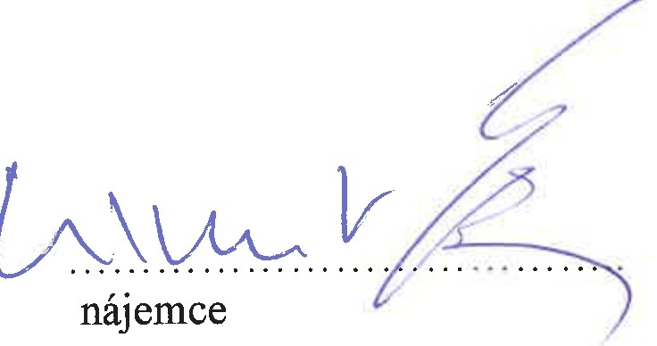V Praze dne 



pron y **MLADEŽE**



Lovosická 42

190 00 Praha 9

IČO 00638706

**Siemens s.r.o.**

Evropská 33a

160 00 Pmha 6

**lnfonna!ion** ar.d Communicaliori t-laiworks *Griwii* (:".:NI

**Prumysl.ová 7, 102 oo** t>rnha 10 ·